松山高中92學年度第一學期高二(社會組)生命科學第一次期中考
一、單選題 (20題，每題2分，共40分)
1. 下列有關病毒的敘述，何者正確？
（A）病毒通稱為噬菌體 （B）病毒是絕對寄生 （C）病毒使寄主細胞的基因重組，造成寄主細胞死亡 （D）數種病毒不能同時感染一種寄主
2. 下列有關小兒麻痺病毒的敘述，何者正確？
（A）病毒外型呈蝌蚪狀，有頭部與尾部之分 （B）病毒基因的表現，會影響寄主細胞的正常生理 （C）病毒感染細胞時僅將核酸注入，蛋白質外殼則棄置細胞外 （D）病毒再宿主細胞增值然後離開，不會造成宿主細胞的死亡
3. .具有套膜的病毒，通常以何種方式離開宿主細胞？
（A）經原生質絲 （B）使宿主的細胞破裂 （C）出芽方式 （D）擴散作用
4.下列有關「潛溶性病毒」的敘述，何者錯誤？ (A)病毒將其DNA嵌入寄主染色體中 (B)病毒的DNA隨著寄主DNA複製 (C)病毒可和寄主共存 (D)病毒在共存期間持續產生眾多子代。
5.病毒不可能是地球上最原始的生物，下列何者是最佳的理由？ (A)不具細胞結構 (B)須絕對寄生 (C)體積太小 (D)可形成結晶。
6.生物學家認為病毒是有生命的物質，下列何者是最佳的理由？ (A)它為有機化合物所構成 (B)它能繁殖 (C)它能致病 (D)它能穿過細胞膜。
7..病毒對寄主的感染有專一性，主要由下列哪一構造所造成的？ (A)RNA (B)DNA (C)酵素系統 (D)蛋白質外殼。
8.下列何者是直接供給生物生理活動所需之能量？
(A)葡萄糖 (B)胺基酸 (C)ATP (D)DNA。
9.下列何者不是由膜構成？ (A)高基氏體 (B)核糖體 (C)溶體 (D)液胞。
10.下列何者為主動運輸和便利擴散的主要差異？ (A)前者需要溝道蛋白，而後者則否 (B)前者需要消耗能量，而後者則否 (C)後者需要載體蛋白，而前者則否 (D)後者需要消耗能量，而前者則否。
11.以顯微鏡觀察經染色處理後的肌腱切片標本，最可能發現下列何種特徵？ (A)組織細胞多核具有橫紋 (B)組織細胞分散，細胞間富含排列成網狀的纖維 (C)組織細胞聚集於空腔中，細胞間質為軟骨質 (D)組織細胞排列成多層同心狀。
12.微血管壁是由何種組織形成？ (A)皮膜組織 (B)結締組織 (C)肌肉組織 (D)輸導組織。
13.下列何者不是心肌細胞和平滑肌細胞的共同特徵？ (A)單核 (B)細胞核位於細胞的中央 (C)其收縮不受意志的支配 (D) 具有明暗相間的橫紋。
14.胃腸壁的肌肉具有下列何種特徵？ (A)具橫紋 (B)肌纖維為圓柱形分枝 (C)肌細胞為單核 (D)可隨意收縮。

15.下列有關醣類的敘述，何者正確？ (A)單醣只有三碳醣、五碳醣和六碳醣 (B)雙醣是由2分子C₆H₁₂O₆脫水而成 (C)單醣合成雙醣的過程會釋能 (D)葡萄糖、果糖和半乳糖的分子式不同。
16.在顯微鏡下觀察口腔皮膜、胃壁皮膜和氣管內襯皮膜等組織時，可觀察到這些組織都具有下列何種共同特徵？ (A)細胞排列緊密 (B)細胞大小相同 (C)細胞的形狀相同 (D)富含細胞間質。
17.下列有關細胞膜的敘述，何者正確？ (A)細胞膜具有選擇性，完全要靠蛋白質的主動運輸作用 (B)分子可否通過細胞膜，完全決定於分子的大小 (C)細胞膜和內質網、核糖體的膜類似，都具有磷脂和蛋白質 (D)細胞膜上有膽固醇可增加其穩定性。
18.生活於淡水中的草履蟲移置於0.7％NaC溶液中，其伸縮泡每分鐘收縮五次，然後再置於0.9％NaC中，則伸縮泡收縮次數將如何？ (A)增多 (B)減少 (C)不變 (D)先增後減。
19.植物體中某一個細胞被病毒感染後，會經由下列何種構造擴大感染周圍的細胞？ (A)原生質絲 (B)中膠層 (C)細胞壁 (D)細胞膜。
20.下列細胞內各種不同胞器的敘述，何者正確？ (A)胞器皆須藉助電子顯微鏡才能觀察 (B)糖蛋白的合成地點是高基氏體 (C)細胞更新和胚胎分化皆與微粒體有關 (D)肝細胞貯藏肝糖的場所為液胞。

二、多選題 (20題，每題3分，共60分)
21.下列有關病毒的形狀與構造的敘述，哪些正確？ (A)病毒的外殼由蛋白質所構成 (B)病毒的中心是核酸 (C)流行性感冒病毒的外殼外尚有一層膜套 (D)多數的噬菌體呈蝌蚪狀 (E)膜套一般為雙層脂質構造，具膜套的病毒大多為動物性病毒。
22.下列有關病毒的敘述，何者正確？ (A)病毒都很小，需用良好的光學顯微鏡才能觀察到 (B)病毒的蛋白質外殼及核酸係利用寄主細胞合成 (C)病毒的中心部由DNA及RNA共同組成 (D)一般噬菌體在細菌內增殖，會造成細菌死亡與解體 (E)潛溶性噬菌體與細菌共存時，在潛溶期間不會使細菌解體。
23.下列何種構造具有分生能力？ (A)神經元 (B)肌纖維 (C)生長點 (D)形成層 (E)木栓層。
24.下列有關動物組織的敘述，何者正確？ (A)汗腺、腸腺具有分泌功能，屬於皮膜組織 (B)神經膠細胞的主要功能是將神經衝動傳至其他神經元 (C)骨骼由死細胞組成 (D)軟骨的細胞間質富含鈣鹽 (E)血液的細胞間質是血漿。
25.下列何種物質可區別人與黑猩猩的不同？ (A)核酸 (B)核酸 (C)胺基酸 (D)蛋白質 (E)葡萄糖。

26.下列有關維管組織的敘述，哪些正確？ (A)也稱為輸導組織 (B)木質部運送營養物質 (C)韌皮部運送水分及無機鹽 (D)形成層位於木質部和韌皮部之間，也屬維管組織 (E)導管和假導管皆屬於木質部的細胞。
27.下列何處具有皮膜組織？ (A)葉、莖、根的表皮細胞 (B)皮膚的表皮 (C)小腸絨毛的上皮 (D)皮膚的真皮 (E)分泌甲狀腺素的細胞。
28.下列有關植物組織的敘述，何者正確？ (A)根、莖均具頂端分生組織，能使根、莖增長 (B)維管束內除輸導組織外，尚有支持組織 (C)厚壁細胞除支持外，尚具儲存澱粉的功能 (D)薄壁細胞內均具葉綠體，可行光合作用 (E)植物的保護組織，主要由排列緊密、薄壁的表皮細胞構成。
29.酵素、血紅素等皆是蛋白質，但性質卻不同，其主要原因為何？ (A)所含胺基酸數目不同 (B)所含胺基酸的排列次序不同 (C)所含胺基酸的種類不同 (D)兩者產生時間不同 (E)產生酵素和血紅素的細胞染色體數目不同。
30.下列有關滲透、擴散及主動運輸的敘述，何者正確？ (A)細胞膜的存在，使細胞有主動運輸 (B)活細胞才能進行主動運輸 (C)任何物質在細胞內外的濃度若有差異，均可發生擴散作用 (D)植物才有滲透壓 (E)植物細胞吸水後，會產生膨壓。
31.下列有關酵素的敘述，何者正確？ (A)可降低反應的活化能 (B)是一種催化劑 (C)通常具有專一性 (D)影響蛋白質的因素都會影響酵素 (E)作用後構造不會改變。
32.下列哪些胞器具有酵素？ (A)內質網 (B)核糖體 (C)高基氏體 (D)溶體 (E)粒線體。
33.下列何者與溶體的功能有關？ (A)分解細菌 (B)老化胞器的分解 (C)胚胎發生過程指頭的形成 (D)呼吸作用 (E)蛋白質的合成。
34.下列何者是原核生物的特徵？ (A)包括細菌和所有的藻類 (B)細胞內不具核膜和核仁 (C)有葉綠體可以進行光合作用 (D)細胞壁由纖維素組成 (E)染色體僅由DNA組成。
35.下列有關細胞核的敘述，何者正確？ (A)核膜上有許多小孔可供物質進出 (B)內有核仁、核質 (C)是細胞的生命中樞 (D)除去細胞核的細胞將停止生命活動 (E)內含有一定數目的染色體。
36.
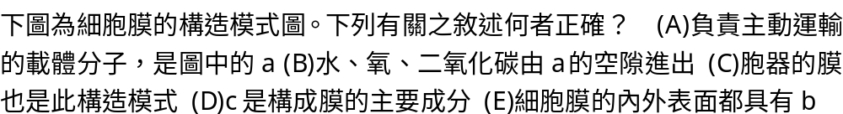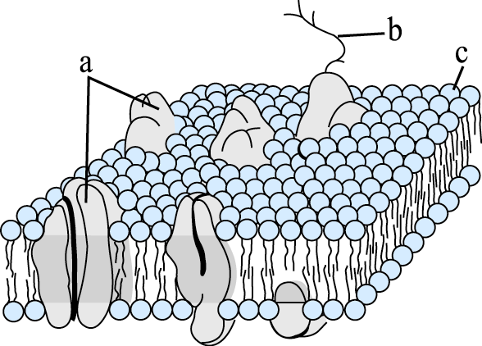

37.下列有關粒線體與葉綠體的敘述，何者正確？ (A)都能產生ATP (B)都含有DNA與RNA (C)都具有雙層膜 (D)都含有酵素 (E)都能自我分裂。
38.下列有關導管與篩管的比較，何者正確？ (A)前者為死細胞，後者為活細胞 (B)前者管壁上有壁孔，可作橫向運輸，後者無壁孔，不可作橫向運輸 (C)二者均無細胞核 (D)前者的細胞壁厚，後者的細胞壁薄 (E)前者上下相接處的細胞壁完全消失，後者否。
39.下列何種生理現象需要ATP提供能量？ (A)神經細胞電流的傳遞 (B)植物體內導管運輸水分 (C)骨骼肌肌絲的滑動 (D)以溝道蛋白運送物質進出細胞 (E)甘油和脂肪酸合成脂質。
40.下列有關擴散作用的敘述，何者正確？ (A)擴散作用消耗的能量較少 (B)擴散作用的之動力來自細胞內外物質濃度的差異 (C)離子可透過擴散作用完成運輸 (D)便利性擴散作用的運輸速度較簡單擴散作用快 (E)胺基酸、葡萄糖亦可藉載體蛋白通過細胞膜。

